Roulés aux parfums du Soleil
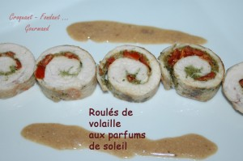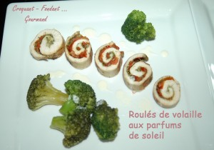
Pour 4 Croquants-Gourmands
- 4 escalopes de volaille
- pesto (maison)
- 8 pétales de tomates séchées
- 4 càc bombées de parmesan râpé
- sel et poivre du moulin
- 20 g de beurre
Placer chaque escalope entre deux films plastique et les aplatir en les écrasant avec le fond d'une casserole large. Les saler très légèrement.
Égoutter les pétales de tomates et les couper en petits dés.
Tartiner chaque escalope d'une grosse cuillerée de pesto.
Répartir sur toute la surface les dés de 2 pétales de tomate.
Saupoudrer d'une grosse cuillerée de parmesan. Poivrer légèrement.
Rouler chaque escalope en serrant le plus possible.
Emmailloter chaque boudin dans un carré de papier film.
Entortiller les extrémités pour que la viande ne puisse pas se dérouler.
Piquer 3 ou 4 fois à l'aide d'une brochette pour que la vapeur puisse s'échapper.
Déposer les rouleaux dans le panier et laisser cuire à la vapeur pendant 25 mn.
Sortir les rouleaux de viande avec précaution et les "démailloter". Faire fondre le beurre dans une poêle et y mettre les rouleaux de poulet à dorer de tous côtés juste pour leur donner bonne mine.
Découper chaque rouleau en grosses tranches.
Servir sur des assiettes chaudes.

